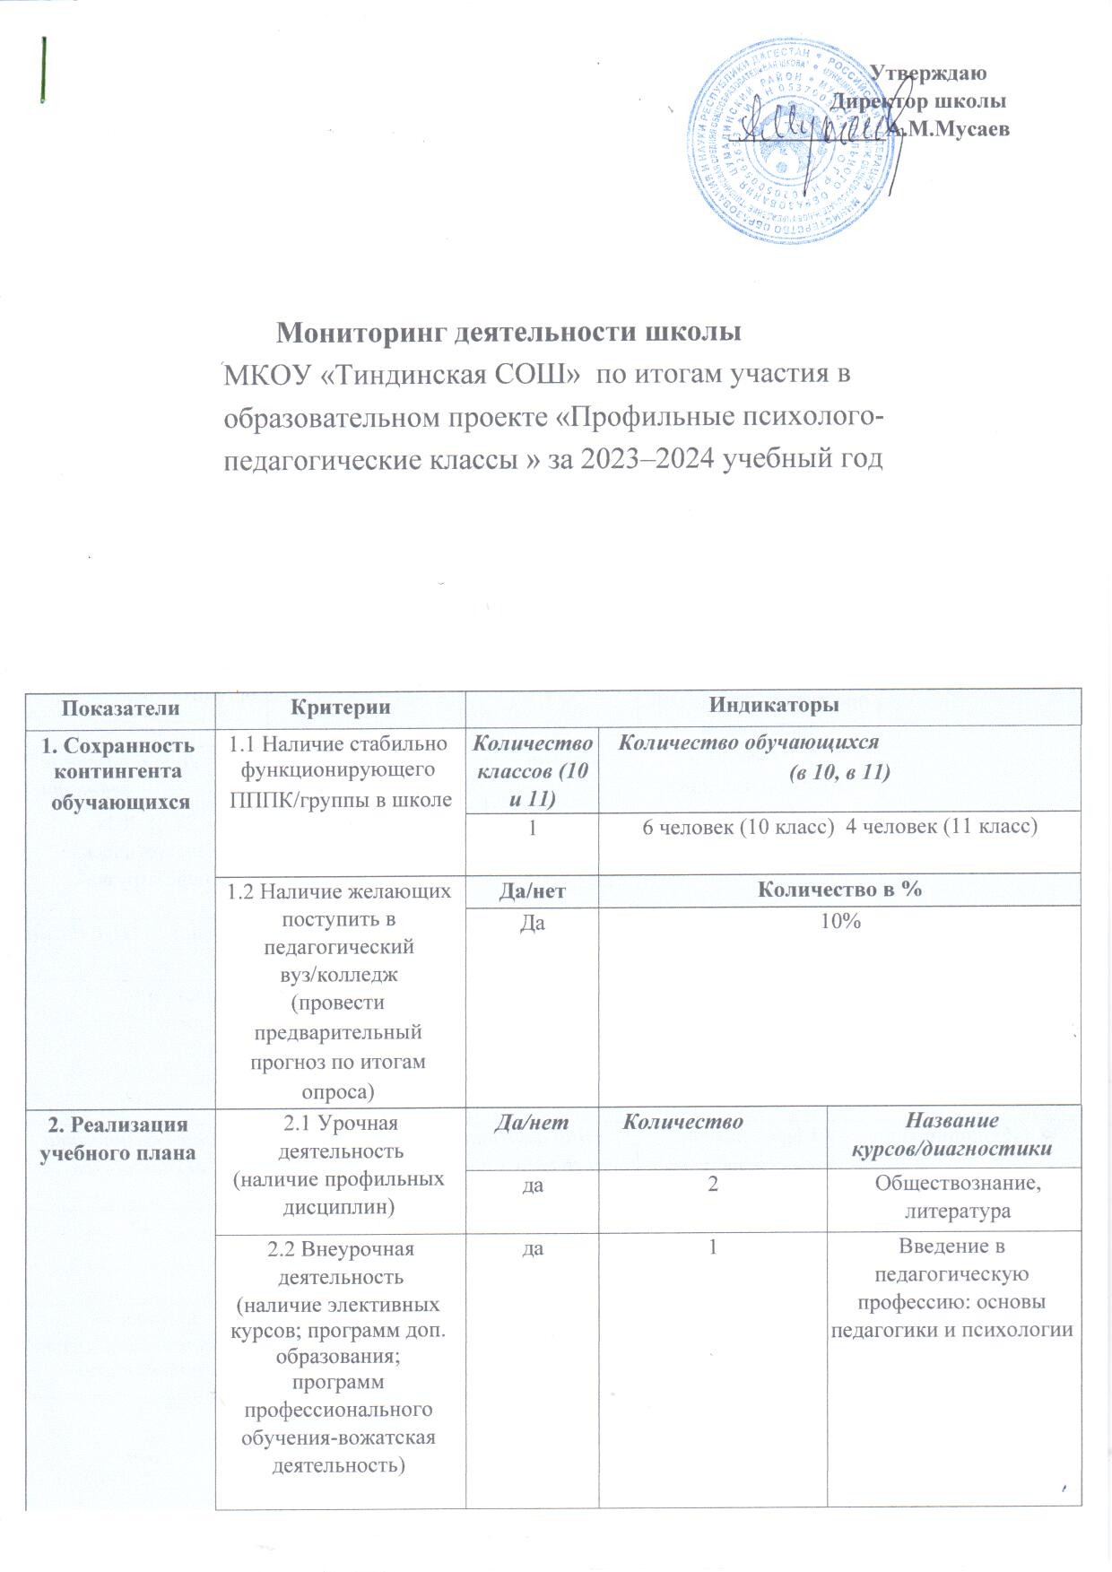

|  |  |  |  |  |
| --- | --- | --- | --- | --- |
|  | 2.3. Проведение диагностик психолого-педагогического  характера | да | ***Кол-во диагностик, кол-во участников*** | 1. Тест КОС «Коммуникативные и организаторские способности» 2. Тест на определение уровня творческого потенциала учащихся   1. Тест «Оценка уровня общительности» 2. Диагностика групповой сплоченности 3. Методика изучения мотивов профессионального выбора. |
| 9/10 |

|  |  |  |  |  |  |
| --- | --- | --- | --- | --- | --- |
| **3. Педагогические кадры** | 3.1 Наличие педагогических  работников, которые прошли обучение по программе  повышения квалификации в соответствии с предметнопрофильной спецификой | ***Да/нет*** | ***Количество участников*** | ***Название программы ПК*** | |
| да | 3 | Реализация системы наставничества педагогических работников в образовательных организациях | |
| 3.2 Участие в консультационных вебинарах от преподавателей ДГПУ | ***Да/нет*** | ***Количество участников*** | ***Дата, название вебинара*** | |
| Да | 2 | 27.05.2024, «Педагогическая перезагрузка» | |
| 3.3 Участие в научно-практических конференциях | ***Да/нет*** | ***Количество участников*** | ***Название*** | ***Публикации*** |
| Да | 1 | Личность и их роли в истории района |  |

|  |  |  |  |  |
| --- | --- | --- | --- | --- |
| **4. Обучающиеся** | 4.1 Прохождение профессиональных проб | ***Вид отчетности (ссылка на график проведения, темы, фотографии)*** | | ***Общее количество обучающихся*** |
|  | | 15 |
| 4.2 Профильные олимпиады/конкурсы/акции/слеты | ***Название*** | ***Да/нет*** | ***Количество участников/призеров/ победителей*** |
| 1.«Кади Абакаров-участник парада Победы» | да | 1 |
| 2. Конкурс «Проект по педагогике» | Да | 2/0/0 |

|  |  |  |  |  |
| --- | --- | --- | --- | --- |
|  |  | 3. Акция «Цитата дня по педагогике» | Да | 2/0/0 |
| 4. Всероссийский открытый урок «Без срока давности.  Ленинград – непокоренный город» | Да | 2 участников |
| 5. Онлайн-конкурс «Выбери свой путь» | Да | 4 участника |
| **5. Организация взаимодействия с родителями обучающихся** | 5.1 Тематические родительские собрания | ***Да/нет*** | ***Тема*** | ***Количество участников*** |
| Да | Осознанный [выбор](https://ozgsch22.edumsko.ru/attestation/ege/post/2149513) будущей профессии | 10 |
| 5.2 Индивидуальные консультации для родителей | ***Да/нет*** | ***Тема, дата*** | ***Количество участников*** |
| Да | [Подготовка](https://ozgsch22.edumsko.ru/attestation/ege/post/2081840) к выбору будущей профессии | 10 |
| 5.3 Участие родителей обучающихся в мероприятиях | ***Да/нет*** | ***Название, дата*** | ***Количество участников*** |
| Да | День открытых дверей | 3 |
| **6. Участие в процедурах**  **независимой**  **оценки качества образования** | Независимые диагностики (ВПР) | ***Да/нет*** | ***Название*** | ***Количество участников*** |
| Да | ВПР | 15 |

***Дополнительная информация.***

***Краткий вывод по результатам работы школы в 2023/2024 учебном году.***

Все обучающиеся психолого-педагогической группы 10 класса 2023-2024 учебного года планируют продолжить изучение основ педагогики в 2024-2025 учебном году и на практических занятиях попробовать себя в качестве педагогов. В качестве предложения по дальнейшему сотрудничеству хотелось бы совместно с педагогами ДГПУ разработать курсы внеурочной

деятельности в рамках данного профиля обучения, обучить педагогов школы на курсах повышения квалификации по работе в профильных педагогических классах.